أسئلة اختبار مادة : اللغة العربية

للعام الدراسي 1435/1436

الوحدة الثالثة :وحدة الذكاء التواصلي الشفهي

وزارة التربية والتعليم
مكتب التربية و التعليم بنفي
مدرسة خريمان الشغار ثانوي

اسم الطالبة / ..................................................................................................................................الصف / الأول ثانوي
الدرجة النهائية

30

10
السؤال الأول /مقتطفات من كتاب الزهايمر
يقف يعقوب العريان أمام بائعة العطور ليشتري زجاجة من عطر زوجته المفضل تسأله البائعة ماذا يريد ويحاول عبثاً تذكر
الاسم. تحاول البائعة مساعدته على التذكر إلا أنه يعجز تماماً عن تذكر اسم العطر، عطر زوجته المفضل. بعد دقائق احمرّ فيها وجهه، وبدت عليه كل علامات الاضطراب،غادر المتجر وهو يعد البائعة، التي تبتسم بعطف، بأن يعود إليها ومعه الاسم مكتوباً.وفي رسالة إلى زوجته من المستشفى الذي يعالج فيه من ألزهايمر يقول يعقوب العريان: أن هذا مرض أرستقراطي جداً، وأن عدداً من "صفوة الصفوة" في الغرب قد أصيبوا به، وأشهرهم جميعاً الرئيس رونالد ريجان. هو الذي قال: "هذا مرض جميل! تقابل الأشخاص أنفسهم وتظن أنك ترى وجوهاً جديدة كل يوم . وقريباً ستضيع التفاصيل الكبيرة ..هل للذكريات حياة ؟ هل لها روح؟ هل تشعر أنها بعد حين لن تجد مرأى في ذاكرة فتضطر الى الهيام ؟ شر طريدة بلا ملجأ . عندما يتغلغل الزهايمر في خلايا الدماغ سوف يحرق الماضي بأكمله , كيف للذاكرة أن تتلاشى تدريجياً فيبقى الإنسان جسد بلا روح ؟؟يستطيع أن يفعل ذلك الآن ؟ أن يتجاهل الماضي كله ؟ أنا ولكن ليس الآن ! عندما يتغلغل العزيز ألزهايمر في خلايا الدماغ سوف يحرق الماضي بأكمله . آه ! سياسية الأرض المحروقة ! ، هذه الفكرة ، على الأخص هي التي تسبب لي الكآبة . أن أصبح رجلًا بلا ماضٍ ، بلا ذكريات ، بلا أمس . تصوّري ! أن ينسى الإنسان ابتسامة أمه المضيئة ، أن ينسى ملامح أبيه الرضيّة ، أن ينسى كل صديق عرفه ، أن ينسى إسم زوجته الأولى ! "
يا لوجع الذاكره!يا لحزنها..يا لألمها..أن تعيش عمراً كاملاً تحفظ الذكريات واللحظات توزن الحروف والكلمات تحسب الأرقام والمعادلات
ثم هكذا، يأتيك مرض من حيث لا تعلم ولا يوجد سبب رئيسي لمجيئه يغزوك خطوة خطوة خلية خلية إلى أن يقضي عليك كاملاً، يحولك من إنسان واعٍ إلى مجسم لا يفقه ولا يتفقه يعاونك من حولك حتى على قضاء حاجتك!إلهي كم موجعٌ أن يحيل بك العمر إلى أراذله..
عزيزتي ,كان علي أن أخبرك بما حدث بمجرد علمي ومتى علمت ؟ قبل شهور ، أو ربما قبل سنة التفاصيل الصغيرة بدأت تضيع ، وقريبًا ستضيع التفاصيل الكبيرة آه ! هل يمكن ان تكبر التفاصيل وتظل مجرد تفاصيلكان علي إن أخبرك بمجرد أن قال لي الطبيب انه يشك ، كانت المسألة مجرد شك ، في إصابتي بالزهايمرقلت له إني لا أريد ازعاج احد بمرضي، وخاصة أنت وولدي وابنتي، وأريد قضاء بقية أيامي في أحسن مصح لمرضى (الزهايمر) في العالم، وحبذا لو كان في أميركا
عزيزتي ,قضيت بضع ساعات أتحدث مع زميلي في المكان البروفسور ديمريديلنجر الذي بدأت الأمور تختلط عليه قال البروفسور جاك ! هل أخبرتك أن مارلين مونرو كانت صديقتي ؟ )بالمناسبة ,ياعزيزتي تحول اسمي من يعقوب إلى جيكوب واختصر الزملاء والزميلات اسمي الأول ‘إلى جاك قلت (لا يا ديمري !أخبرني!)قال (آه! قصة طويلة ومرعبة بعض الشيء )قلت (مرعبة ؟كيف ؟)كان هناك جهاز استخباري ضخم يحاول قتلها بالإضافة إلي المافيا والبيت الأبيضقلت فظيع قال : (ولم تكن حياتها وحدها المهددة بل شمل الخطر حياة كل من عرفها ) قلت :عجيب (! قال :وما وجه العجب ؟ قلت مارلين تزوجت الكاتب المسرحي الشهير آرثر ميلر وقضيت معه عدة سنوات ولم ير إلا العافية حتى ملتّه أو ملها فانفصلا )هنا يا عزيزتي بدأ البروفسور يختلط قال ومن هو آثر ميلر؟ إنا لم أسمع به ومارلين لم تقل لي أنها تزوجت شخصا يدعى آرثر ميلر قلت النساء يكذبن (عفوا يا عزيزتي ) ولعل تعرفت عليها أنت قبل أن تعرف ميلر قال (عرفتها في أواخر حياتها ولم تقل شيئا عنه قلت (حسنا دعك من ميلر الآن.كيف تعرفت على مارلين ؟ قال ومن هي مارلين ؟قلت مارلين النجمة السينمائية الشهيرة التي كانت بينك وبينها علاقة ) قال عرفت كثير من الممثلات السينمائيات ولكنى لم اسمع بمارلين مونرو من قبل أنت تتوهم يا جاك )
السيدة نيرمين العريان ,يؤسفني أن أبلغك بوفاة صديقي العزيز يعقوب العريان على أثر نوبة قلبية حادة و مفاجئة وهذه النوبة لم تكن ذات علاقة بالمشكلة التي كان يعاني منهاوحيث أن السيد العريان طلب مني إرسال كل أوراقه إليك فستجدين طيه هذه الأوراق
أقدم خالص التعازي لك وللعائلة
استخرجي من النص السابق ما يأتي:
- نوع النص .........................................................................................................................................
- الذكاء الانفعالي وبيني نوعه......................................................................................................................
........................................................................................................................................................
- الذكاء الذاتي ........................................................................................................................................
.......................................................................................................................................................
- الذكاء اللغوي ......................................................................................................................................
- الذكاء الاجتماعي ..................................................................................................................................
......................................................................................................................................................
- الكياسة ............................................................................................................................................
- أسلوب بلاغي .....................................................................................................................................
- الفكرة العامة للنص ...............................................................................................................................
- الشخصية الأساسية ...............................................................................................................................
- آثر تلك المقتطفات في نفسك ....................................................................................................................
........................................................................................................................................................................................................................................................................................................................

جتماعي ( )

السؤال الثاني / عددي ثلاثة مما يلي:
- معوقات التواصل
....................................................................................................................................................................................................................................................................................................................................
- خصائص الذكاء اللغوي
....................................................................................................................................................................................................................................................................................................................................

- أهمية التواصل الفعال
....................................................................................................................................................................................................................................................................................................................................4- مكونات الذكاء الانفعالي
................................................................................................................................................................

السؤال الثالث / اذكري أنماط الذكاء المستخدمة في الجدول التالي

التعريف والوصف | نوع الذكاء
التحكم على العواطف وتحريرها من مشاعر الألم والحزن والسيطرة على نوبات الغضب
القدرة على التعبير اللغوي البليغ المؤثر واستخدام اللغة المهذبة لقضاء المصالح
معرفة الفرد قدراته و مواهبه وإمكاناته وما يرغب فيه وما يحاول تجنبه وما يقدم على فعله
القدرة على تحليل شخصيات الآخرين ومعرفة مقاصدهم ونواياهم وخصائصهم النفسية

4

لـلكاتب : غازي القصيبي

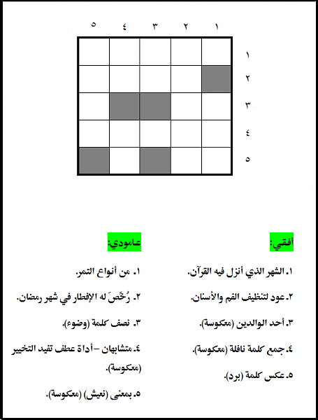
6
2
2
7
5
السؤال الثاني /تعرفي من خلال الذكاء التواصلي الانفعالي على تعبيرات الوجه

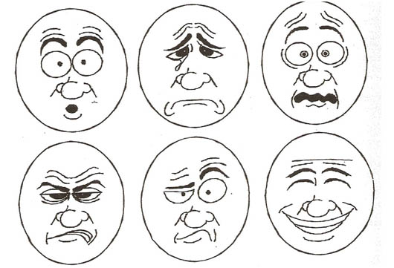
......................................................................................

السؤال الثالث :ساهمي في حل الموقف التالي بأحد أنواع الذكاء التواصلي ؟
حينما كنت أقرأ في الإذاعة الصباحية، ظهر صوت غريب مضحك، كنت أقرأ كلمة "خطيرة" فقلت: خطيرة، بطريقة غريبة
وضحك بعض الطلاب، وعندما عدت أنا وزملائي إلى الفصل فكرت كيف لو أصبح لي ذاك الصوت وأنا أقرأ في الفصليوما بعد يوم أصبحت لا أستطيع أن أقرأ أمام الصف خوفا من ذاك الصوت، ولا أستطيع التحدث إلى أشخاص لا أعرفهم، وأشعر بارتباك شديد لم أشعر به قط، لدرجة أنه حينما يأتي دوري للقراءة أرتبك ولا أستطيع الكلام ولا زالت نفس المشكلة، وأصبحت مرتبكا في كل وقت، ولا أنام وأنا مرتاح،
..............................................................................................................................................................................................................................................................................................................................................................................................................................

السؤال الرابع:ما الفرق بين الذكاء اللغوي و الكياسة ؟
الذكاء الغوي | الكياسة
السؤال الخامس/استخدمي أحد أنواع الذكاء التواصلي في حل الكلمات المتقاطعة , واذكري نوع الذكاء المستخدم ؟

نوع الذكاء:..............

السؤال السابع/ اقطع إلى الله طريقاً لا يراك فيه احد ،ولا يعلمه احد ، خبئ لنفسك صالحات

تنفعك في الآخرة , ما الذي تعنيه المقولة السابقة ؟

.....................................................................................................................................................................................................................................................................................................................................................................

انتهت الأسئلة
معلمة المادة / عبير الوذيناني

6
4

